1. Введение.

Общая часть. Нечеткие модели.

Советующая система не предназначена для замены человека, принимающего решения, хотя в экстренных случаях такая замена возможна (при наличии надежного интерфейса с объектом управления). Поэтому советующая система, как правило, не включается в контур управления.
Условно можно выделить два класса объектов, c которыми приходится сталкиваться специалистам в области автоматизации управления. Назовем их “простые” и “сложные” объекты управления. “Простыми” будем считать объекты, точные математические модели которых, например â âèäå ñèñòåìû àëãåáðàè÷åñêèõ óðàâíåíèé èëè ìîäåëè ëèíåéíîãî ïðîãðàììèðîâàíèÿ, при учете всех необходимых количественных факторов, влияющих на поведение объекта, пригодны для реализации на ЭВМ выбранного класса и вполне адекватны объекту. Разумеется, зачастую построить модель “простого” объекта бывает довольно непросто, однако для построения моделей таких объектов имеются достаточно хорошо разработанные методы. Что касается “сложных” объектов управления, то они имеют следующие главные отличительные особенности:
- Не все цели выбора управляющих решений и условия, влияющие на этот выбор, могут быть выражены в виде количественных соотношений.
- Отсутствует либо является неприемлемо сложным формализованное описание объекта управления.
- Значительная часть информации, необходимая для математического описания объекта, существует в форме представлений и пожеланий специалистов-экспертов, имеющих опыт работы с данным объектом.
Построение точных математических моделей сложных объектов, пригодных для реализации и эксплуатации на современных ЭВМ, либо затруднительно, либо вообще невозможно. Здесь специалист в области построения моделей оказывается перед необходимостью выбора одной из альтернатив. Первая альтернатива - при построении модели сложного объекта, как и в случае “простого” объекта, постараться учесть все возможные факторы, влияющие на поведение объекта. К сожалению, если и можно построить такую модель, используя традиционные математические методы, то она получается чрезвычайно громоздкой и неприемлимой для практического использования либо по экономическим соображениям (требуется очень мощная ЭВМ, стоимость которой вместе с расходами на эксплуатацию значительно превышает возможные выгоды от повышения качества принимаемых решений), либо время реакции разрабатываемой системы на изменение ситуации на объекте оказывается недопустимо большим. Вторая альтернатива - абстрагирование от некоторых параметров объекта в целях получения модели более простой и удобной для реализации. Как правило, этот путь также ведет к неудачному исходу: модель получается неадекватной объекту управления.
Разумеется, потерпев неудачу на обоих возможных путях решения задачи традиционными методами, специалист должен будет попытаться применить другие подходы к построению модели объекта. В общем случае возможных направлений поиска может быть два. Первое - попытаться применить нетрадиционный математический аппарат для построения модели, учитывающей все особенности объекта и пригодной для реализации. Второе направление состоит в попытке построения не модели объекта, а модели управления объектом. Иными словами, моделируется не сам объект, а человек- оператор в процессе управления объектом. Остановимся на втором направлении подробнее.
Если есть опытный оператор, то модель управления объектом уже создана. Она существует либо в виде набора инструкций по управлению, либо в памяти оператора. Остается только эту модель представить в форме, удобной для реализации на ЭВМ. В этом и заключается основная сложность данного подхода. Дело в том, что построить формальную модель управления сложным объектом, основанную, как уже говорилось ранее, на имитации действий оператора, принципиально невозможно без привлечения информации, которая не может быть выражена количественно. Это связано с тем, что основным источником информации, необходимой для построения модели управления, является человек-оператор, а ему несвойственно мыслить и принимать решения только в количествах. Он мыслит прежде всего в “качествах”, для него поиск решения - это, в первую очередь, поиск замысла решения, и здесь количественные оценки играют вспомогательную роль. Оператор использует качественные, нечеткие оценки типа “много”, “мало”, “довольно высокий”, “далеко”, “очень близко”, “быстро”, “слишком медленно” и т.д. Естественно, что нечеткие понятия должны использоваться при построении модели управления. Кроме того, для удобства пользователя, которым, как правило, оказывается такой же человек-оператор, диалог с моделью также должен происходить с использованием нечетких категорий.
Сложные объекты управления - наиболее перспективная сфера применения советующих систем с нечеткой логикой (ССНЛ). Нечеткая логика используется здесь для формализации нечетких понятий с точки зрения их семантики и обеспечивает эффективную обработку качественной информации наравне с четкими, количественными данными. Более того, использование нечеткой логики при оценке сложившихся ситуаций и построении логических заключений в моделях управления сложными объектами облегчает решение задач обеспечения общения с пользователем на проффесионально-ориентированном языке (что очень важно для советующих систем), хранения, накопления и обработки качественной информации.
Главная часть ССНЛ - нечеткая модель управления. Структура нечеткой модели достаточно традиционна (рис. 1). Состоит она из трех крупных блоков. Основным, по-видимому, является блок принятия решений (БПР), хотя другие блоки не менее важны для нормального функционирования модели. Блок оценки состояний (БОС) на основе поступающей на его вход информации от оператора (пользователя ССНЛ) строит формализованное описание ситуации, возникшей на объекте управления. Для оценки семантики нечетких понятий используются так называемые лингвистические переменные. В сущности, это особая форма организации экспертной информации, на основе которой производится семантическая идентификация нечетких категорий. Каждому поступающему на вход блока нечеткому понятию ставится в соответствие нечеткое множество на соответствующей предметной шкале, либо построенное заранее на основе результатов экспертного опроса, либо получаемое из имеющихся нечетких множеств выполнением некоторых специфических операций, определяемых формой задания нечеткого понятия. Четкая, количественная информация также отображается в БОС в нечеткие множества. Далее строится некоторая суперпозиция нечетких множеств, полученных в результате идентификации входной информации. Эта суперпозиция, представляющая собой формализованное описание текущей (входной) ситуации, поступает на вход БПР, где на основе нечетких логических заключений определяются необходимые управляющие решения. В блоке выдачи управляющих воздействий, обратном по функциям блоку оценки состояний, осуществляется переход от внутренней формы задания управляющих решений к форме, удобной для пользователя.
Обсудим чуть подробнее БПР. Выше отмечалось, что в БПР используются нечеткие логические заключения. Это означает, что для обработки входной информации на основе имеющихся знаний о средствах и способах управления объектом в различных ситуациях применяется логика, отличающаяся от обычной (четкой) возможностью существования значений истинности, промежуточных между абсолютной истиной (степень истинности “1”) и абсолютной ложью (степень истинности “0”). Естественно, что для построения заключений в нечеткой логике должен использоваться некоторый аппарат логического вывода. В данной работе предлагается использовать нечеткий вывод ситуационного типа. Для реализации модели нечеткого ситуационного вывода не требуются большие объемы оперативной памяти, так как хранение большого количества матриц не предусматривается. Кроме того, алгоритмы ситуационного вывода достаточно просты. Это допускает их эффективную реализацию на ЭВМ небольшой мощности, например, на персональных компьютерах.
Нечеткие ситуационные системы.
Известно, что главными проблемами, решаемыми при создании продукционных систем (а системы принятия решений с нечеткой логикой можно отнести именно к этому классу систем), являются сопоставление описаний состояний объекта принятия решений с условиями истинности продукций, а также определение последовательности просмотра и анализа продукций при выводе решений. В зависимости от того, как решаются эти проблемы, ситуационные советующие системы с нечеткой логикой делятся на два класса: “ситуация - действие” (С-Д) и “ситуация - стратегия управления - действие” (С-СУ-Д). Проблема сопоставления описаний решается одинаково в системах обоих классов: имеется набор эталонных описаний состояния объекта управления в виде нечетких ситуаций - нечетких множеств второго уровня на множестве признаков. Описание текущего состояния объекта управления также представляется в виде нечеткой ситуации. Затем, используя специальные меры близости, осуществляется сопоставление по эталонам методом ближайшего соседа. Характеристической чертой, разделяющей нечеткие ситуационные советующие системы, является процедура просмотра продукций при выводе решений.
В системах С-Д продукции описаны в явном виде и представляют собой нечеткую базу знаний. Условия истинности продукций задаются эталонными нечеткими ситуациями. Кроме ситуаций продукции содержат управляющие решения. Вывод решения заключается в сопоставлении описания текущего состояния объекта управления со всеми эталонными ситуациями, определении продукции с эталонной ситуацией, наиболее соответствующей входной нечеткой ситуации, и выдаче соответствующего управляющего решения. Последовательность просмотра продукции в пределах определенного времени, как правило, неизменна.
В системах С-СУ-Д продукции явно не задаются, а некоторым образом выводятся по нечеткой ситуационной сети (НСС), представляющей собой нечеткий взвешенный граф переходов по эталонным ситуациям. Набор продукций, необходимых для вывода решения в текущей ситуации, а также последовательность их просмотра определяются стратегией управления - нечетким маршрутом в НСС между исходной и целевой ситуациями. Выбор целевой ситуации из множества всех ситуаций может осуществляться либо посредством использования некоторой продукционной системы, либо непосредственно по НСС. За счет использования дополнительной информации, представленной в виде НСС, нечеткая ситуационная советующая система приобретает большую гибкость и устойчивость к непредусмотренным изменениям условий управления. Для построения НСС используются специальные нечеткие отношения, а также нечеткая продукционная система типа С-Д, определяющая степени соответствия управляющих решений нечетким эталонным ситуациям. Совокупность НСС и нечеткой продукционной системы “ситуация - предпочтения решений” представляет собой относительно развитую нечеткую базу знаний.
Генератор персональных советующих систем.
Разработка инструментальных средств проектирования советующих систем вызвана необходимостью облегчить создание таких систем для различных областей приложения и обеспечить более широкое применение последних. Общий подход к решению этой задачи состоит в разработке программных комплексов, реализующих так называемые “пустые” советующие системы. Это заготовки советующих систем с незаполненными базами знаний и данных и средствами их заполнения в режиме диалога с пользователем. Процедуры организации и использования знаний и данных, а также все сервисные модули пустой советующей системы реализуются на этапе проектирования.
“Настройка” пустой советующей системы на конкретные условия применения в выбранной проблемной области сводится к заполнению пользователем баз знаний и данных систем в процессе “обучения”. При этом предполагается, что пользователь, являясь специалистом в своей области, может быть незнаком с методами представления знаний в системах искусственного интеллекта.
Предлагаемый инструментальный комплекс называется генератором персональных советующих систем (ГПСС).

2. Назначение и структура ГПСС.
ГПСС предназначен для разработки персональных ситуационных советующих систем с нечеткой логикой. Персонализация заключается в том, что ГПСС предоставляет пользователю возможность самому создавать или адаптировать проблемно-ориентированные советующие системы, не приобретая для этого специальных знаний их области искусственного инеллекта, а также контролировать процесс выработки решений, внося необходимые коррективы.
При создании ГПСС преследовалась учебная цель - создание пособия в виде лабораторной работы для студентов, изучающих теорию экспертных систем на нашей кафедре. В свою очередь, целью данной лабораторной работы является подкрепление теоретических знаний о создании экспертных систем и работе с ними практическими навыками. Также немаловажно демонстративное значение существования данной программы как варианта средства для автоматизации процесса создания экспертных систем.
Кроме учебных целей ГПСС может также быть использован в качестве так называемого “быстрого прототипа” экспертной системы [3]. Дело в том, что неформализованность задач, решаемых экспертными системами, отсутствие завершенной теории экспертных систем и методологии их проектирования приводит к необходимости модифицировать принципы и способы их построения в ходе процесса проектирования по мере того, как увеличивается знания разработчиков о проблемной области. Учитывая отмеченные сложности, при проектировании экспертных систем используется концепция “быстрого прототипа”. Суть этой концепции состоит в том, что разработчики не пытаются сразу построить конечный продукт. На начальном этапе они создают прототип экспертной системы. Прототип должен удовлетворять двум противоречивым требованиям: с одной стороны, он должен решать типичные задачи конкретного приложения, а с другой - трудоемкость его разработки должна быть весьма незначительной, для того, чтобы его можно было быстро разработать.
Основное назначение прототипа - продемонстрировать пригодность методов инженерии знаний для данного приложения. В случае успеха эксперт расширяет знания прототипа о проблемной области. При неудаче может потребоваться разработка нового прототипа или разработчики могут прийти к выводу о непригодности методов экспертных систем для данного приложения. По мере увеличения знаний прототип может достигнуть такого состояния, когда он успешно решает все задачи данного приложения. Преобразование прототипа в конечный продукт представляет собой постепенное понижение уровня языков программирования, обеспечивающее как увеличение быстродействия экспертной системы, так и уменьшение занимаемой ею памяти.
Трудоемкость и время создания прототипа в значительной степени зависят от используемого инструментария. В монографии Э.В. Попова [3], например, предложена следующая классификация:
- Процедурные языки программирования, ориентированные на обработку символьной информации (LISP);
- Языки, ориентированные на разработку экспертных систем (PROLOG);
- Средства автоматизации процесса конструирования, использования и модификации экспертных систем;
- Пустые (базовые) экспертные системы, то есть системы, не содержащие знаний ни о какой проблемной области.
В приведенной классификации ГПСС относится к инструментарию четвертого типа. Это означает, что разработчик экспертной системы полностью освобождается от работ по созданию программ, так как он берет готовую базовую систему. При использовании инструментария этого типа часто возникает проблема, связанная с тем, что управляющие стратегии, вложенные в процедуры вывода базовой системы, могут не соответствовать методам решения, которые использует эксперт, взаимодействующий с данной системой, что может приводить к неэффективным, а возможно, и неправильным решениям. Эта проблема решается расширением библиотеки управляющих стратегий, что не представляет собой большой сложности, но требует вмешательства программиста.
ГПСС состоит из шести основных блоков (рис. 2). При этом пять блоков, а именно, БОС, БПР, блок выдачи (БВ), блок объяснения (БО), база знаний и данных, являются блоками персональной ситуационной советующей системы с нечеткой логикой, для “настройки” которых на конкретную предметную область предназначен шестой блок - блок экспертного опроса (БЭО). Взаимодействие блоков в режиме настройки отражено на рис. 2 пунктирными линиями, а в режиме эксплуатации созданной советующей системы - сплошными. Описание назначения блоков, входящих в ядро системы, было приведено выше. Функции остальных блоков следующие.
БЭО предназначен для генерации и настройки БОС, БПР и операционной части самого БЭО, а также создания и заполнения в интерактивном режиме базы знаний и данных.
БО по запросу пользователя системы производит объяснение мотивов выработки того или иного решения. В соответствии с этими объяснениями пользователь имеет возможность по своему усмотрению корректировать содержимое базы знаний и данных, адаптируя советующую систему в соответствии со своими представлениями о правильных решениях.
База знаний и данных состоит из нескольких основных частей:
- характеристика признаков и лингвистических переменных;
- характеристика управляющих решений;
- зависимости между решениями;
- ограничения на применение управляющих решений;
- соответствие между конфликтными и целевыми эталонными ситуациями;
- описание некоторых параметров советующей системы.

3. Теоретическая часть.
Основные определения.
Пусть X - произвольное непустое множество. Нечетким подмножеством 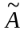 множества X называется множество пар 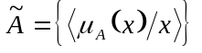, где 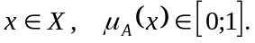 Функция 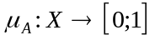 называется функцией принадлежности нечеткого множества , а X - базовым множеством. Здесь и далее нечеткие множества обозначаются прописными латинскими буквами с тильдой. Для каждого конкретного значения 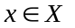 величина 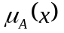 принимает определенное значение из замкнутого интервала 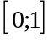, которое называется степенью принадлежности элемента x нечекому множеству . Примем, что в множество не включаются элементы 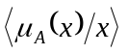, для которых 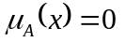. Носителем нечеткого множества называется подмножество A множества X, содержащее те элементы из X, для которых значения функции принадлежности больше нуля.
Нечетким высказыванием называется предложение, относительно которого можно судить о степени его истинности или ложности в настоящее время. Конъюнкцией нечетких высказываний 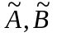 называется нечеткое высказывание, обозначаемое 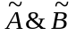, степень истинности которого определяется следующим образом: 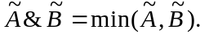 Дизъюнкцией нечетких высказываний называется нечеткое высказывание, обозначаемое 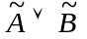, степень истинности которого находится как 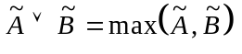.
Импликацией нечетких высказываний называется нечеткое высказывание, обозначаемое 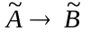, степень истинности которого определяется выражением: 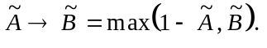
Эквивалентностью нечетких высказываний называется нечеткое высказывание, обозначаемое 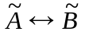, степень истинности которого находится как: 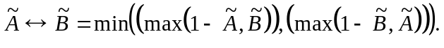
Пусть 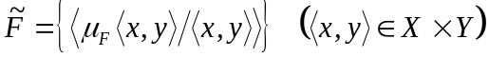 - нечеткое подмножество 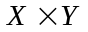, а 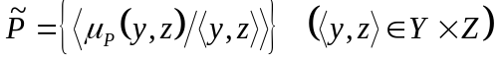 - нечеткое подмножество 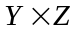. Композицией нечетких множеств 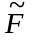 и 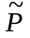 называется и через 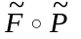 обозначается нечеткое множество
где
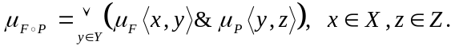
Отсюда следует, что степень принадлежности пары 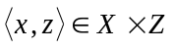 нечеткому множеству равна наибольшей из минимумов степеней принадлежности различных компонируемых пар 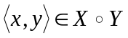 и 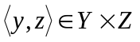 нечетким множествам и , где в качестве y могут выступать несколько компонируемых элементов.
Нечетким соответствием между множествами X и Y называется и через 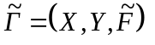 обозначается тройка множеств, в которой X,Y - произвольные четкие множества, а - нечеткое множество в . Подобно названиям элементов четкого соответствия множество X называют областью отправления, множество Y - областью прибытия, а - нечетким графиком нечеткого соответствия.
Композицией нечетких соответствий и 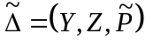 называется нечеткое соответствие 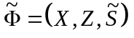, обозначаемое 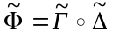, у которого область отправления совпадает с областью отправления соответствия 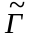, область прибытия - с областью прибытия соответствия , а графиком 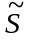 является композиция графиков и .
Нечетким отношением на произвольном непустом множестве X называется и через 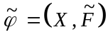 обозначается пара множеств, в которой 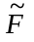 является нечетким подмножеством 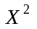. В отношении множество X называется областью задания, а - нечетким графиком отношения. Пусть 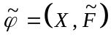 и 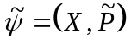 - произвольные нечеткие отношения на множестве X.
Композицией отношений 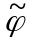 и 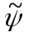 называется нечеткое отношение 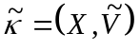, обозначаемое 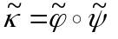, такое, что нечеткий график 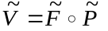.
Пусть заданы нечеткие подмножества 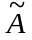 и 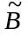 множества X. Введем понятие степени включения 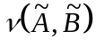 нечеткого множества в нечеткое множество , которая находится по формуле 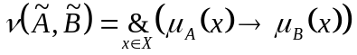, где 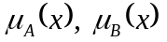 понимаются как нечеткие высказывательные переменные. Если 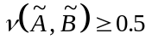, то будем понимать, что множество нечетко включается в множество , и наоборот.
Определим степень равенства 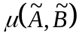 нечетких множеств и выражением 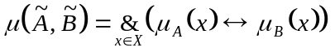. Если 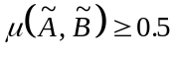, то будем считать, что множества и нечетко равны , и обозначать 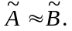 Если 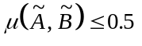, то будем считать, что множества и нечетко не равны.
Нечеткой переменной будем называть тройку 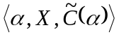, где - наименование нечеткой переменной, 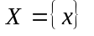- область ее определения (базовое множество), 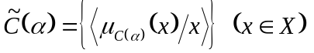- нечеткое подмножество множества X, описывающее ограничения на возможные значения нечеткой переменной . Лингвистическая переменная характеризуется набором 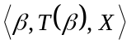, в котором - название лингвистической переменной; 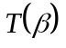 - терм-множество лингвистической переменной , т.е. множество лингвистических (вербальных) значений переменной, причем каждое из этих значений является нечеткой переменной с областью определения X.
Пример. Пусть оценивается стоимость выпускаемой продукции с помощью понятий “малая”, “средняя”, “высокая”. Стоимость продукции на данном предприятии изменяется от 100 до 5000 руб. Формализация такого описания может быть проведена при помощи лингвистической переменной <“Стоимость”, T, [100, 5000]>, где T={“малая”, “средняя”, “высокая”}. Значения лингвистической переменной “Стоимость” из терм-множества Т описываются нечеткими переменными с соответствующими наименованиями и ограничениями на возможные значения. Например, значение “малая” задается нечеткой переменной <”малая”, [100,5000],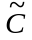>, где нечеткое множество может быть следующим: . Примерный вид непрерывных функций принадлежности нечетких множеств, описывающих значения лингвистической переменной “Стоимость”, приведен на рис. 3.
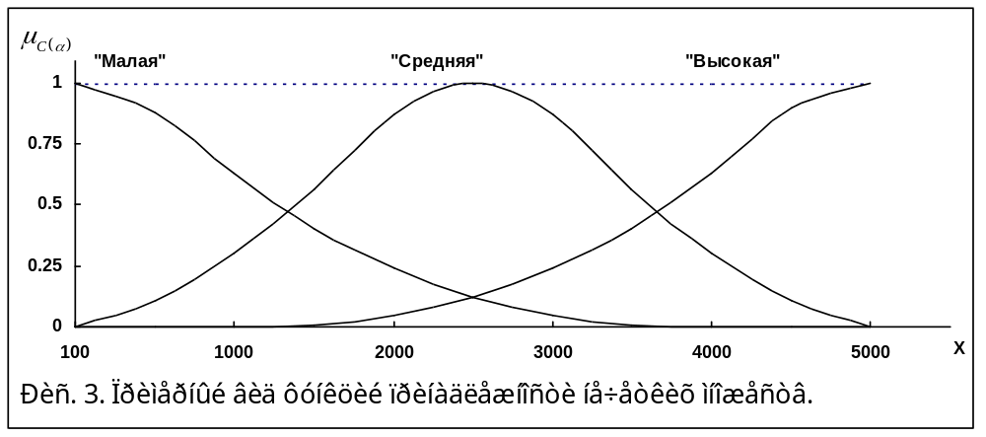
В работе [2] сформулирован ряд условий, которым в силу своей семантики должны удовлетворять функции принадлежности нечетких множеств, описывающих термы лингвистических переменных.
Пусть 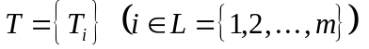 - базовое терм-множество лингвистической переменной 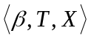; 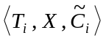 - нечеткая переменная, соответствующая терму 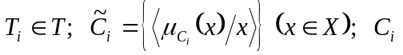 - носитель нечеткого множества 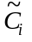. Будем считать, что 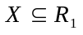, где 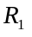 - действительная ось. Обозначим 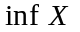 через 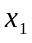, а 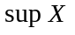 - через 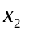. Упорядочим множество Т в соответствии с выражением , означающим, что терм, который имеет носитель, расположенный левее, получает меньший номер. Тогда терм-множество любой лингвистической переменной должно удовлетворять следующим условиям:
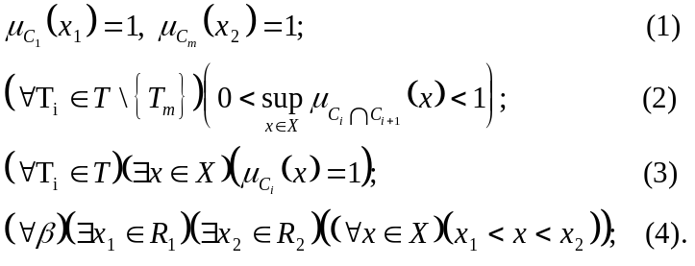
Приняв m=5, с помощью рис. 4 прокомментируем приведенные выражения.
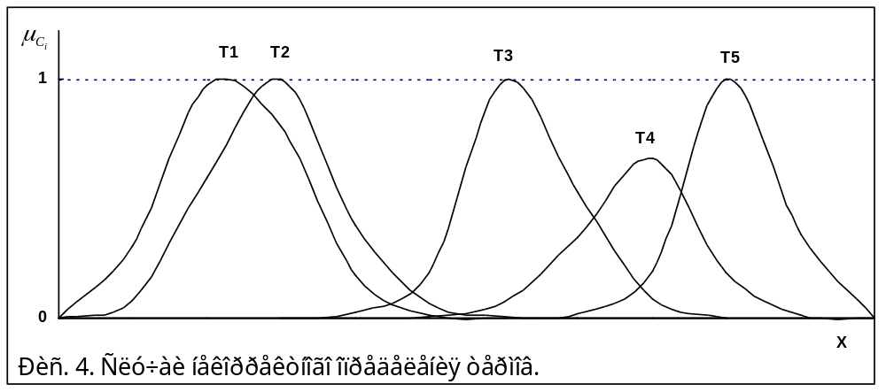
Условие (1) запрещает функциям принадлежности крайних термов (в данном случае Т1 и Т5) иметь вид колоколообразных кривых, что обусловлено расположением этих термов в упорядоченном множестве Т. Условие (2) запрещает существование в базовом множестве Т пар термов типа Т1 и Т2, Т2 и Т3, поскольку в первом случае отсутствует естественная разграниченность понятий, аппроксимируемых термами, а во втором случае участку [a,b] области определения не соответствует никакое понятие. Поскольку каждое понятие имеет хотя бы один типичный объект, обозначаемый этим понятием, введено условие (3), запрещающее наличие в множестве Т термов типа Т4. Условие (4) ограничивает область определения X конечным множеством точек. Данное условие констатирует имеющиеся в любой задаче управления физические ограничения на числовые значения параметров.
Дадим теперь формальное определение “нечеткой” ситуации. Пусть 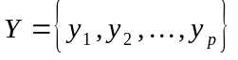 - множество признаков, значениями которых описываются состояния объекта управления. Каждый признак 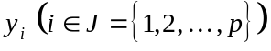 описывается соответствующей лингвистической переменной 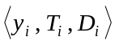, где 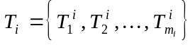 - терм-множество лингвистической переменной 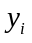 (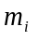 - число значений признака); D - базовое множество признака 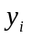. Для описания термов 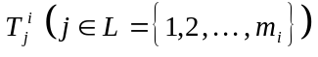, соответствующих значениям признака 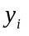 используются нечеткие переменные 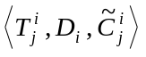, т.е. значение 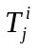 описывается нечетким множеством 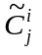 в базовом множестве 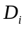: 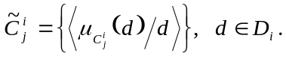
Нечеткой ситуацией называется нечеткое множество второго уровня 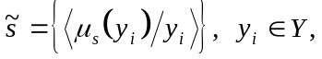 где 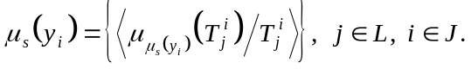
Пример нечеткой ситуации, характеризующий некоторое состояние, возникающее при управлении автомобилем:
{<<0.1/”большая”>, <0.8/”средняя”>, <0.4/”малая”> / “Скорость движения”>, <<0.6/”большое”>, <0.8/”небольшое”>, <1.0/”среднее”>, <0.6/”малое”> / “Расстояние до обочины”>, <<0.3/”большое”>, <0.6/”среднее”>, <0.1/”малое”> / “Расстояние до препятствия”>}.
Как уже указывалось, для определения состояния объекта управления необходимо сравнить входную нечеткую ситуацию 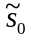 с каждой нечеткой ситуацией из некоторого набора типовых нечетких ситуаций 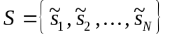. В качестве меры для определения степени близости нечеткой ситуации нечеткой ситуации 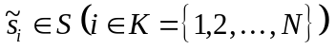 могут использоваться степень нечеткого включения нечеткой ситуации в нечеткую ситуацию ; степень нечеткого равенства ситуаций и .
Понятие степени включения ситуаций базируется на определении степени включения нечетких множеств. Пусть 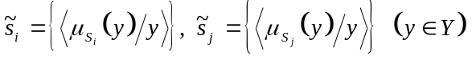 есть некоторые ситуации. Степень включения ситуации в ситуауию 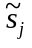 определяется выражением
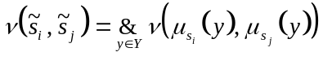.
Здесь величина 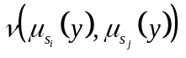 определяется как степень включения нечеткого множества 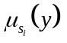 в нечеткое множество 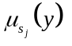. Будем считать, что ситуация нечетко включается в ситуацию , если степень включения 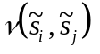 не меньше некоторого порога 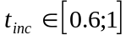, определяемого условиями управления, т.е. 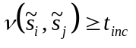. Ситуация нечетко не включается в ситуацию 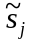, если 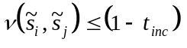, и ситуации индифферентны относительно операции включения, если степень их включения принадлежит интервалу (1-t,t).
Существование двух взаимновключающих ситуаций и означает, что при данном пороге включения 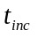 эти ситуации примерно одинаковы. Такое сходство ситуаций назовем нечетким равенством, при этом степень нечеткого равенства ситуаций определяется следующим образом:
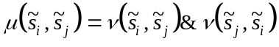.
Будем считать, что ситуации и нечетко равны, 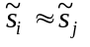, если 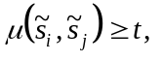 где 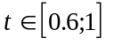, t - некоторый порог нечеткого равенства ситуаций. Естественно, что , если нечеткие значения соответствующих признаков в ситуациях и нечетко равны (в смысле определения нечеткого равенства нечетких множеств), т.е. 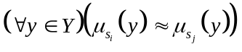. Легко видеть, что
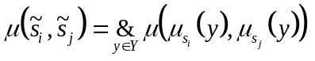.
Допустим теперь, что входная ситуация может быть плохо определенной, то есть существуют термы, для которых значения факторов уверенности принадлежат интервалу (1-t, t). Ëåãêî âèäåòü, ÷òî â ñëó÷àå ïëîõîé îïðåäåëåííîñòè ñèòóàöèè ее невозможно идентифицировать, используя в качестве меры близости описанную выше степень нечеткого равенства. Плохо определенная входная ситуация нечетко не равна ни одной из типовых ситуаций множества S. В то же время при принятии решений об управлении объектом нередки случаи, когда лицу, принимающему решения (ЛПР), необходимо идентифицировать плохо определенные входные ситуации.
Практически доказано, что в начальной стадии решения задач управления сложными объектами на первый план выступает процесс концентрации внимания лишь на узловых (с точки зрения ЛПР), хорошо определенных признаках. Другими словами, в начальной стадии решения задач управления сложными объектами ЛПР игнорируются признаки, плохо определенные во входной ситуации . Распознавание производится на основе анализа хорошо определенных в ней признаков. При этом чем меньше число учитываемых признаков, тем больше число типовых ситуаций, нечетко равных входной ситуации. Это приводит к повышению вероятности включения подлежащей опознаванию типовой ситуации в сферу внимания.
Основываясь на этих рассуждениях, предлагается обобщить определение степени нечеткого равенства на случай плохо определенных ситуаций.
Пусть 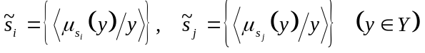 есть две ситуации и задан порог нечеткого равенства t. Степень нечеткого равенства определяется выражением
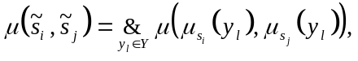 где
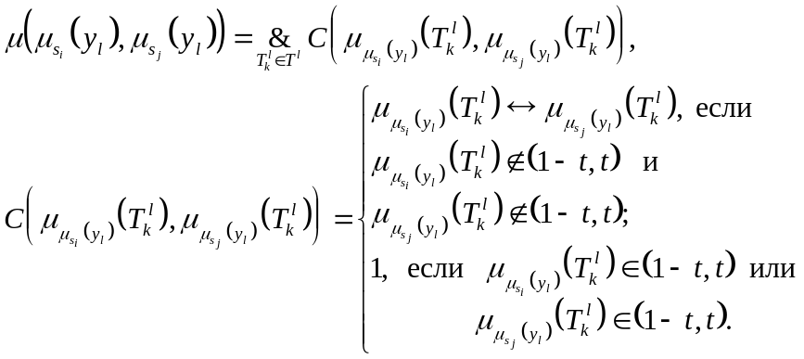
Пример. Пусть
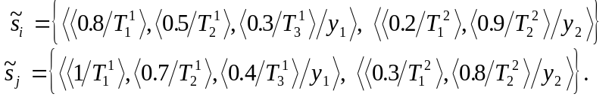
Пусть задан порог t=0.7. Определим 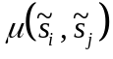:
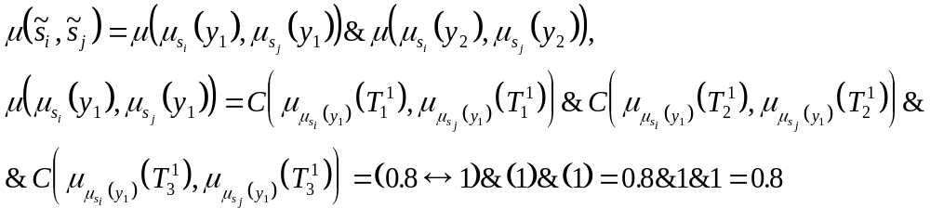
Аналогично, 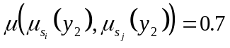. Следовательно, 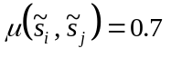. Ситуации и нечетко равны при заданном пороге нечеткого равенства.

Выработка управляющих воздействий.
Выработка воздействий, выдаваемых на исполнительные механизмы системы управления, возлагается на блок выдачи управляющих воздействий(БВУВ). Функционирование БВУВ основывается на моделировании действий ЛПР. Поэтому БВУВ, также как и блок оценки состояний, включается в модель управления, имитирующую поведение ЛПР при управлении объектом. Необходимая для работы блока информация получается экспертным опросом.
Как правило, от БВУВ требуется выработка нечетких управляющих воздействий типа “немного увеличить”, “сильно уменьшить” и т.д. Функционирование БПР в нечетких моделях управления “ситуация-действие” заключается в определении эталонной ситуации 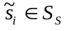, где 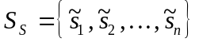 есть множество эталонных ситуаций, в некотором смысле наиболее близкой входной ситуации 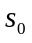, и передаче на вход БВУВ управляющего решения 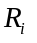, соответствующего ситуации . Соответствие между эталонными ситуациями и управляющими решениями задается на этапе построения блока принятия решений. Управляющие решения в нечетких моделях задаются нечетко, т.е. имеют ту форму, которая предпочтительна для человека-оператора. При такой организации БПР выдаваемые им управляющие решения являются по существу управляющими воздействиями, требуемыми для человека-оператора.
Рассмотрим теперь, каким образом представляются и используются управляющие решения в нечетких моделях управления. Прежде всего, следует заметить, что в любых моделях возможны только три управляющих решения: “Увеличить”, “Уменьшить” и “Не изменять”. Все остальные решения являются значениями этих управляющих решений, а по сути дела - значениями лингвистических переменных <”Увеличить”, 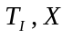>, <”Уменьшить”, 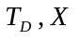>, <”Не изменять”, 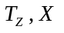>, где 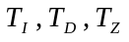- терм-множества лингвистических переменных. Х - предметная шкала, в качестве которой в дальнейшем будем использовать абсолютную шкалу [-1,1]. Естественно, что эти лингвистические переменные могут быть различны для разных признаков, а их терм-множества согласуются с терм-множествами лингвистических переменных, описывающих соответствующие признаки. Это значит, что если некоторый признак имеет всего три значения, например, “мало”, “средне” и “много”, то лингвистическая переменная “Увеличить” должна иметь не более двух значений, например “немного” и “сильно”. Управляющие решения по признаку 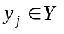, обозначаются тройками : 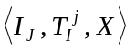 для лингвистической переменной “Увеличить” (значение признака 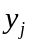), 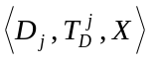 - для лингвистической переменной “Уменьшить” и 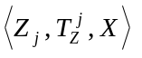 - для лингвистической переменной “Не изменять”. Каждый из термов 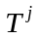 терм-множеств лингвистических переменных 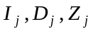 описывается нечеткой переменной 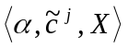, где 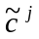 - нечеткое множество, задающее ограничения на возможные значения терма .
Поскольку управляющие решения задают некоторые преобразования значений признаков, каждому терму лингвистических переменных поставлена в соответствие матрица 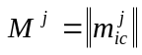, описывающая силу воздействия значения управляющего решения в терминах значений признака . По сути дела матрица 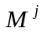 задает некоторое отношение на терм-множестве признака .
Нечеткие ситуационные сети.
Как уже говорилось во введении, нечеткие модели С-СУ-Д отличаются от моделей С-Д отсутствием явного описания продукций, на основе которых осуществляется вывод управляющих решений. Здесь заданы только условия истинности продукций, а именно, модель С-СУ-Д содержит набор эталонных нечетких ситуаций, описывающих возможные состояния объекта управления. Управляющие решения, соответствующие текущим (входным) нечетким ситуациям формируются на основе анализа возможных переходов между текущей и целевой ситуациями.
Целевая ситуация может задаваться явно, для чего в модели С-СУ-Д используется продукционная система “ситуация-ситуация”, либо может определяться, исходя из анализа степеней предпочтения управляющих решений. Во втором случае для постановки целевой ситуации в модели должна быть построена ситуационная сеть, которая представляет собой нечеткий ориентированный взвешенный граф. Вершины НСС соответствуют эталонным нечетким ситуациям, дуги взвешены управляющими решениями, необходимыми для перехода по ситуациям, и степенями предпочтения этих решений. Фрагмент НСС для некоторого объекта управления показан на рис. 5. Здесь 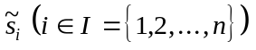- эталонные нечеткие ситуации, 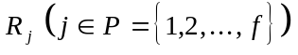 - управляющие решения, 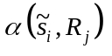 - степень предпочтения применения управляющего решения 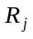 в ситуации по сравнению с другими возможными решениями из множества 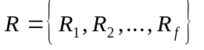. Степени предпочтения управляющих решений неизменны в каждой ситуации и определяются экспертным опросом. Управляющее решение, соответствующее текущей ситуации, представляет собой последовательность решений, необходимых для перехода от текущей ситуации к целевой по оптимальному в некотором смысле маршруту в НСС, который называется стратегией управления. Критерием оптимальности может быть, например, средний вес пути, определяемый как отношение суммы степеней предпочтения входящих в него дуг к количеству этих дуг, либо прочность пути, равная минимуму степеней предпочтения дуг пути. Оптимальным будет путь, имеющий максимальный средний вес либо максимальную прочность. В качестве критерия оптимальности может использоваться и длина пути между входной и целевой ситуациями, равная количеству дуг пути. Таким образом, вывод решения в модели С-СУ-Д разбивается на два этапа: постановка цели (целевой ситуации) и построение стратегии управления.
Построение НСС для заданного объекта управления заключается в моделировании переходов из ситуации в ситуацию. Для этого опросом эксперта выявляется множество управляющих решений , возможных на данном объекте управления. Управляющие решения задаются в виде отношений между значениями признаков. При этом учитываются взаимозависимости значений признаков. Для каждой ситуации 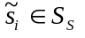 формируется подмножество ситуаций 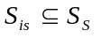, в которые переходит объект из ситуации под воздействием управляющих решений из множества R. Затем вершина в ситуационной сети соединяется дугой с каждой вершиной из 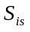. Дуги нагружаются соответствующими решениями и степенями предпочтения этих решений в ситуации . Аналогичная процедура повторяется для всех ситуаций из множества 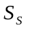. Ситуация 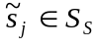, в которую переходит объект из ситуации под воздействием управляющего решения 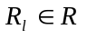, определяется в результате композиции с отношением, задающим отношение 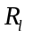.
Определение целевой ситуации, в которую нужно перевести объект управления из текущей ситуации является одним из наиболее важных этапов при выводе управляющих решений. Наиболее просто целевую ситуацию можно было бы определить при наличии в модели С-СУ-Д продукционной системы “ситуация - цель”, в которой каждой возможной входной ситуации из множества была бы определена целевая ситуация 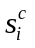. К сожалению, такой подход к задаче определения целевых ситуаций имеет ряд недостатков. Помимо необходимости хранить все данные для функционирования системы “ситуация - цель”, мы должны произвести значительный экспертный опрос для построения этой системы. Кроме этого, экспертный опрос может давать недостоверную информацию не только в связи с особенностями работы с экспертом, но также и потому, что практически невозможно предвидеть достижимость ситуации из ситуации в НСС. Фактически, для того ,чтобы поставить верную с точки зрения поиска пути в НСС целевую ситуацию, эксперт вынужден будет “проигрывать” в уме поиск пути между исходной ситуацией и возможными целевыми ситуациями.
Однако, оказывается, что для постановки целевых ситуаций вполне достаточно информации, уже имеющейся в НСС. В большинстве случаев явно видно, какая ситуация является более “желательной” - это та ситуация, у которой степени предпочтения управляющих решений, приводящих в эту ситуацию, гораздо выше степеней предпочтений управляющих решений, переводящих объект управления из этой ситуации в любую другую. Также можно определить и ситуацию, являющуюся наиболее конфликтной, т.е. требующую применения каких-то решений. Можно ввести некоторую меру “неконфликтности” ситуации. Предположим, что в качестве такой меры используется разность между средней степенью предпочтения входящих и выходящих дуг. В общем случае, чем больше степень неконфликтности ситуации, тем больше возможность выбора ее в качестве целевой.

Заключение. Общая схема
функционирования ГПСС.
Программа может работать в двух основных режимах: режиме экспертного опроса и режиме эксплуатации советующей системы. В режиме экспертного опроса пользователь имеет возможность редактировать базу данных и базу знаний. База данных представляет собой описание термов лингвистических переменных и описание управляющих воздействий. Термы задаются при помощи функций принадлежности, и каждая ситуация может быть определена через значения факторов уверенности для всех термов всех лингвистических переменных. Управляющие воздействия привязаны к лингвистическим переменным и определяются степенью доверия и матрицей воздействия. Элементы матрицы описывают то, как изменяются значения факторов уверенности для термов той лингвистической переменной на изменение значения которой направлено данное воздействие. Имеется возможность создания зависимых воздействий, то есть выполнение одного воздействия влечет за собой выполнение второго воздействия. В режиме эксплуатации предусмотрена проверка управляющих воздействий на зацикленность. Также для любого воздействия можно задать список ситуаций, в которых запрещено его применение. База знаний представляет собой список пар “конфликтная ситуация - целевая ситуация”. Естественно, предусмотрена возможность сохранения информации, введенной в режиме экспертного опроса, на диске, и чтения ранее созданных файлов.
В режиме эксплуатации советующей системы пользователь задает текущую ситуацию, порог нечеткого равенства и стратегию поиска пути к целевой ситуации на нечеткой ситуационной сети. При задании текущей ситуации пользователь может каждую лингвистическую переменную задавать двумя способами: либо четко в виде ее числового значения, либо нечетко задавая факторы уверенности для ее термов. В качестве стратегии поиска пользователь может выбрать одну из трех реализованных стратегий - это максимизация достоверности, либо минимизация длины пути, либо смешанная. После того как пользователь введет требуемые данные, система , используя порог нечеткого равенства, сравнивает заданную ситуацию со списком конфликтных ситуаций, заданных в режиме экспертного опроса. В случае, если не оказалось конфликтных ситуаций, нечетко равных введенной, то делается заключение, что система управления в норме и текущая ситуация не является конфликтной. Если таковые нашлись, то пользователю представляется их список для выбора той, которую он считает наиболее соответствующей текущей обстановке. Когда пользователь выбрал соответствующую ситуацию из списка, начинается процесс формирования НСС. Вершины этой сети представляют собой нечеткие ситуации, а дуги - управляющие воздействия. Построение НСС начинается с конфликтной ситуации выбранной пользователем. Далее процесс носит итерактивный характер. На каждом шаге итерации просматриваются всевозможные незапрещенные воздействия, которые можно применить из достигнутых ситуаций (на первом шаге достигнутая ситуация только одна - конфликтная). Из этих воздействий выбирается наиболее оптимальное с точки зрения выбранной пользователем стратегии, при условии, что оно не возвращает нас в одну из уже достигнутых ситуаций. От ситуации к ситуации переход осуществляется посредством выполнения операции композиции. Процесс останавливается при достижении целевой ситуации, либо при полном переборе всех ситуаций, достижимых из конфликтной ситуации. В последнем случае делается вывод о недостижимости целевой ситуации. Таким образом, строится только тот участок сети, который необходим для достижения целевой ситуации с применением выбранной пользователем стратегии поиска пути. Максимизация достоверности представляет собой стратегию, при которой для достижения целевой ситуации используются воздействия с наибольшими степенями доверия. Минимизация длины пути представляет собой стратегию, при которой целевая ситуация достигается применением наименьшего числа воздействий. При выборе смешанной стратегии величины, характеризующие обе предыдущие стратегии некоторым образом нормируются, и путь ищется исходя из максимума этой нормы. По окончании формирования нечеткой ситуационной сети пользователь информируется о том, был ли найден путь к целевой ситуации или нет, и имеет возможность просмотреть получившуюся сеть. Для каждой вершины имеется возможность просмотреть ситуацию, ей соответствующую, и управляющее воздействие, которое в нее привело. В окне программы, демонстрирующем нечеткую ситуационную сеть, дуги, соответствующие воздействиям оптимального с точки зрения выбранной стратегии поиска пути - если таковой был найден - окрашены в красный цвет.
Таким образом, для выполнения лабораторной работы студенту будет предложено взять из реальной жизни пример объекта, требующего для управления им создания экспертной системы, и реализовать эту систему в рамках режима работы с экспертом. Затем, в режиме эксплуатации смоделировать одну или несколько из конфликтных ситуаций и объяснить процесс формирования нечеткой ситуационной сети, наличие или отсутствие оптимального пути на ней и его соответствие выбранной стратегии поиска.
Можно отметить, что реализованный вариант ГПСС значительно отличается в лучшую сторону от опытного образца программного инструментального комплекса по проектированию советующих систем, предложенного в монографии А.Н. Мелихова & Co. [1]. Эти отличия обусловлены не только гораздо более дружественным и ориентированным на неподготовленного пользователя интерфейсом, но и самой системой вывода. Дело в том, что в [1] вся нечеткость системы заканчивается после сравнения входной ситуации со списком конфликтных, а собственно вывод является полностью четким, т.е. при применении управляющего воздействия признак однозначно меняет свое значение в соответствии с мощностью воздействия. В реализованном же варианте благодаря введению операции нечеткой композиции после применения каждого воздействия значения термов соответствующих признаков меняются, обеспечивая более приближенное к реальному управление. В принципе, благодаря достаточно развитому интерфейсу, созданному при помощи Delphi, стало также возможным использование программы для создания быстрых прототипов реальных объектов управления, которые бы позволяли сделать вывод о пригодности, либо непригодности методов экспертных систем для данного объекта.

